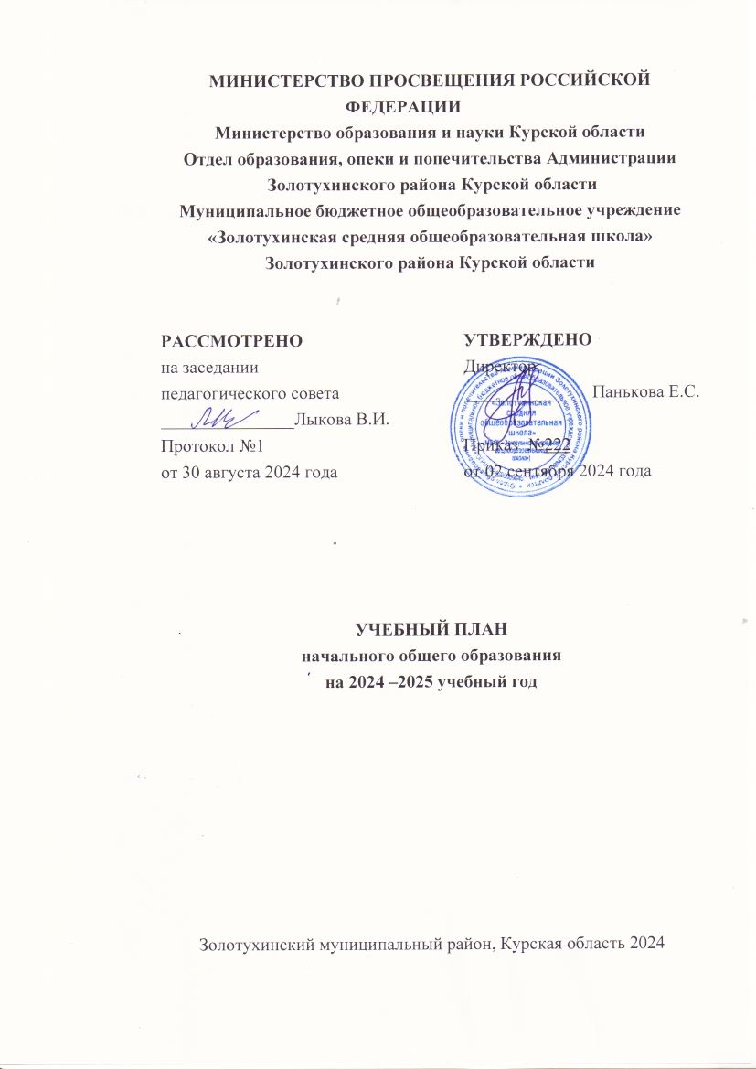
ПОЯСНИТЕЛЬНАЯ ЗАПИСКА
Учебный план основной образовательной программы начального общего образования муниципальное бюджетное общеобразовательное учреждение «Золотухинская средняя общеобразовательная школа» (далее – учебный план) фиксирует общий объем нагрузки, максимальный объем аудиторной нагрузки обучающихся при пятидневной учебной неделе, состав и структуру предметных областей, распределяет учебное время, отводимое на их освоение, по классам и учебным предметам.
Содержание образования при получении начального общего образования реализуется преимущественно за счет учебных предметов, курсов, обеспечивающих целостное восприятие мира, системно-деятельностный подход и индивидуализацию обучения.
В целях удовлетворения образовательных потребностей и интересов обучающихся могут разрабатываться индивидуальные учебные планы, в том числе для ускоренного обучения, в пределах осваиваемой программы начального общего образования в порядке, установленном локальными нормативными актами МБОУ «Золотухинская СОШ».
В основу учебного плана положен вариант федерального учебного плана № 1 Федеральной образовательной программы, утвержденной приказом Минпросвещения от 18.05.2023 № 372 с учетом изменений, внесенных приказом от 19.03.2024 № 171.
Вариант № 1 предназначен для образовательных организаций, в которых обучение ведется на русском языке в режиме пятидневной учебной недели.
Учебный план предусматривает четырехлетний нормативный срок освоения образовательных программ начального общего образования. Продолжительность учебного года при получении начального общего образования для 1-х классов составляет 33 недели, для 2–4-х классов – 34 недели. Соответственно, весь период обучения на уровне НОО составляет 135 учебных недель.
Образовательная недельная нагрузка равномерно распределена в течение учебной недели. При распределении часов учтен ступенчатый режим в 1-м классе: в сентябре–декабре уроки длятся по 35 минут, в январе–мае – по 40 минут.
Объем максимально допустимой нагрузки в течение дня:
- для 1-х классов – не более четырех уроков в день и один день в неделю – пять уроков;
- 2–4-х классов – не более пяти уроков.
Количество часов, отведенных на освоение обучающимися учебных предметов, курсов, модулей из обязательной части и части, формируемой участниками образовательного процесса, в совокупности не превышает величину недельной образовательной нагрузки, установленную СанПиН 1.2.3685-21. В учебном плане начального общего образования МБОУ «Золотухинская СОШ» выделено:
- в 1-х классах – 21 час в неделю;
- 2–4-х классах – 23 часа в неделю.
Общее количество часов учебных занятий за четыре года составляет 3039 часов.
Учебный план состоит из двух частей – обязательной части и части, формируемой участниками образовательных отношений.
Обязательная часть учебного плана
Обязательная часть учебного плана определяет состав учебных предметов обязательных предметных областей и учебное время, отводимое на их изучение по классам (годам) обучения.
Урочная деятельность направлена на достижение обучающимися планируемых результатов освоения программы начального общего образования с учетом обязательных для изучения учебных предметов.
Обязательная часть учебного плана включает в себя следующие предметные области:
- «Русский язык и литературное чтение».
- «Иностранный язык».
- «Математика и информатика».
- «Обществознание и естествознание ("Окружающий мир")».
- «Основы религиозных культур и светской этики».
- «Искусство».
- «Технология».
- «Физическая культура».
В школе языком образования является русский язык, и в соответствии с пунктом 32.1 ФГОС НОО изучение родного языка и литературного чтения на родном языке из числа языков народов Российской Федерации, государственных языков республик Российской Федерации осуществляется по заявлению родителей (законных представителей) несовершеннолетних. Родители в своих заявлениях отказались от изучения предметов «Родной (русский) язык» и «Литературное чтение на родном (русском) языке».
Изучение информатики в 1–4-х классах осуществляется в рамках учебных предметов обязательной части учебного плана. Достижение предметных и метапредметных результатов, связанных с использованием информационных технологий, достигается за счет включения тематических разделов или модулей в программы следующих учебных предметов:
- «Математика» – раздел «Математическая информация» (предполагает развитие навыков поиска и применения информации, использование разнообразных источников информации, в том числе сети Интернет);
- «Окружающий мир» – модуль «Безопасность в сети Интернет» (обеспечивает достижение предметных и метапредметных результатов, связанных с использованием информационных технологий);
- «Изобразительное искусство» – модуль «Азбука цифровой графики» (предусматривает изучение фотографии, работу в программах Paint, Picture Manager и PowerPoint, виртуальные путешествия);
- «Труд (технология)» – модуль «ИКТ» (обеспечивает достижение предметных и метапредметных результатов, связанных с использованием информационных технологий).
Учебный предмет «Основы религиозных культур и светской этики» изучается в объеме 1 часа в неделю в 4-м классе. На основании заявлений родителей (законных представителей) несовершеннолетних обучающихся в учебном плане представлены модули «Основы православной культуры», «Основы религиозных культур народов России» и «Основы светской этики».
При проведении занятий по учебным предметам «Иностранный язык» (во 2–4-х классах) и «Основы религиозных культур и светской этики» (в 4-х классах) осуществляется деление классов на две группы с учетом норм по предельно допустимой наполняемости групп.
Время, отведенное на внеурочную деятельность, не учитывается при определении максимально допустимой недельной учебной нагрузки обучающихся.
Формы организации образовательной деятельности, чередование урочной и внеурочной деятельности при реализации основной образовательной программы начального общего образования определяет МБОУ «Золотухинская СОШ».
Формы промежуточной аттестации
Учебный план определяет формы проведения промежуточной аттестации в соответствии с ФОП НОО, утвержденной приказом Минпросвещения от 18.05.2023 № 372, и «Положением о текущем контроле и промежуточной аттестации» МБОУ «Золотухинская СОШ».
В 1-м классе промежуточная аттестация не проводится. Промежуточная аттестация обучающихся проводится начиная с 2-го класса в конце каждого учебного периода по каждому изучаемому учебному предмету. Промежуточная аттестация обучающихся проводится на основе результатов накопленной оценки и результатов выполнения тематических проверочных работ и фиксируется в классном журнале.
По итогам промежуточной аттестации обучающемуся выставляется промежуточная оценка, которая фиксирует достижение предметных планируемых результатов и универсальных учебных действий. По учебным предметам «Русский язык», «Литературное чтение», «Математика» промежуточная оценка выставляется с учетом степени значимости отметок за тематические проверочные работы.
Промежуточная оценка является основанием для перевода обучающихся в следующий класс.
Формы промежуточной аттестации для учебных предметов, учебных и внеурочных курсов, учебных модулей представлены в таблице:
Предметы, курсы, модули | Классы | Формы промежуточной аттестации
Русский язык | 2–4-й | Учет учебных достижений на основе накопленных текущих оценок и результатов выполнения тематических проверочных работ, зафиксированных в классном журнале, с учетом степени значимости отметок за тематические проверочные работы
Литературное чтение | 2–4-й | Учет учебных достижений на основе накопленных текущих оценок и результатов выполнения тематических проверочных работ, зафиксированных в классном журнале, с учетом степени значимости отметок за тематические проверочные работы
Иностранный язык (английский) | 2–4-й | Учет учебных достижений на основе накопленных текущих оценок и результатов выполнения тематических проверочных работ, зафиксированных в классном журнале
Математика | 2–4-й | Учет учебных достижений на основе накопленных текущих оценок и результатов выполнения тематических проверочных работ, зафиксированных в классном журнале, с учетом степени значимости отметок за тематические проверочные работы
Окружающий мир | 2–4-й | Учет учебных достижений на основе накопленных текущих оценок и результатов выполнения тематических проверочных работ, зафиксированных в классном журнале
Основы религиозных культур и светской этики | 4-й | Учет учебных достижений на основе накопленных текущих оценок и результатов выполнения тематических проверочных работ, зафиксированных в классном журнале
Изобразительное искусство | 2–4-й | Учет учебных достижений на основе накопленных текущих оценок и результатов выполнения тематических проверочных работ, зафиксированных в классном журнале
Музыка | 2–4-й | Учет учебных достижений на основе накопленных текущих оценок и результатов выполнения тематических проверочных работ, зафиксированных в классном журнале
(Труд) технология | 2–4-й | Учет учебных достижений на основе накопленных текущих оценок и результатов выполнения тематических проверочных работ, зафиксированных в классном журнале
Физическая культура | 2–4-й | Учет учебных достижений на основе накопленных текущих оценок и результатов выполнения тематических проверочных работ, зафиксированных в классном журнале

УЧЕБНЫЙ ПЛАН НОО
Учебный план начального общего образования (5-дневная неделя)
Предметные области |  |  | Учебные предметы классы | Количество часов в неделю |  |  |  | Всего
Предметные области |  |  | Учебные предметы классы | Iкласс | IIклас | IIIкласс | IVклас | Всего
Предметные области |  |  | Обязательная часть
Русский язык  литературное чтение | и |  | Русский язык | 5 | 5 | 5 | 5 | 20
Русский язык  литературное чтение |  |  | Литературное чтение | 4 | 4 | 4 | 4 | 16
Иностранный язык |  |  | Иностранный язык | – | 2 | 2 | 2 | 6
Математика информатика | и |  | Математика | 4 | 4 | 4 | 4 | 16
Обществознание | и
естествознание(окружающ  ий мир) |  |  | Окружающий мир | 2 | 2 | 2 | 2 | 8
Основы религиозных  культур и светской этики |  |  | Основы религиозных культур и светской этики (модуль  «Основы православной культуры») | – | – | – | 1 | 1
Искусство |  |  | Музыка | 1 | 1 | 1 | 1 | 4
 |  |  | Изобразительное искусство | 1 | 1 | 1 | 1 | 4
Технология |  |  | (Труд) Технология | 1 | 1 | 1 | 1 | 4
Физическая культура |  |  | Физическая культура | 2 | 2 | 2 | 2 | 8
Итого |  |  |  | 20 | 22 | 22 | 23 | 87
Часть, формируемая участниками
образовательных отношений
Родной язык и |  |  |  | 0,5 | 0,5 | 0,5 | 0 | 1,5
литературное чтение на  родном языке |  |  |  | 0,5 | 0,5 | 0,5 | 0 | 1,5
Учебные недели |  |  |  | 33 | 34 | 34 | 34 | 135
Всего часов |  |  |  | 693 | 782 | 782 | 782 | 3039
Максимально допустимая недельная нагрузка, предусмотренная действующими санитарными правилами и гигиеническими нормативами |  |  |  | 21 | 23 | 23 | 23 | 90

План внеурочной деятельности
в 1-4 классах
МБОУ «Золотухинская средняя общеобразовательная школа»
на 2024-2025 учебный год

Направление внеурочной деятельности | 1А | 1Б | 2А | 2Б | 2В | 3А | 3Б | 3В | 3Г | 3Д | 3Е | 4А | 4Б | 4В | Итого
«Разговоры о важном» | 1 | 1 | 1 | 1 | 1 | 1 | 1 | 1 | 1 | 1 | 1 | 1 | 1 | 1 | 14
«Я-курянин» | 1 | 1 | 1 | 1 | 1 | 1 | 1 | 1 | 1 | 1 | 1 | 1 | 1 | 1 | 14
«Мир профессий» | 1 | 1 | 1 | 1 | 1 | 1 | 1 | 1 | 1 | 1 | 1 | 1 | 1 | 1 | 14
«Функциональная грамотность» (в т.ч. финансовая) | 1 | 1 | 1 | 1 | 1 | 1 | 1 | 1 | 1 |  |  | 1 | 1 | 1 | 12
«Орлята России» | 2 | 2 | 2 | 2 | 2 | 2 | 2 | 2 | 2 |  |  | 2 | 2 | 2 | 24
«Школа безопасности» | 1 | 1 | 1 | 1 | 1 | 2 | 2 | 2 | 2 |  |  | 2 | 2 | 2 | 19
«Чудеса из бисера» | 1 | 1 | 1 | 1 | 1 |  |  |  |  |  |  |  |  |  | 5
Физическая культура | 1 | 1 | 1 | 1 | 1 | 1 | 1 | 1 | 1 |  |  | 1 | 1 | 1 | 12
ДПИ «Искусство без границ» | 0,5 | 0,5 | 0,5 | 0,5 | 0,5 | 0,5 | 0,5 | 0,5 | 0,5 |  |  | 0,5 | 0,5 | 0,5 | 6
Изобразительное искусство «Творческая палитра» | 0,5 | 0,5 | 0,5 | 0,5 | 0,5 | 0,5 | 0,5 | 0,5 | 0,5 |  |  | 0,5 | 0,5 | 0,5 | 6
КРО |  |  |  |  |  |  |  |  |  | 7 | 6 |  |  |  | 7
КРО «Ритмика» |  |  |  |  |  |  |  |  |  |  | 1 |  |  |  | 1
ИТОГО | 10 | 10 | 10 | 10 | 10 | 10 | 10 | 10 | 10 | 10 | 4 | 10 | 10 | 10 | 134

